Załącznik nr 2 do SWZ
ZP.272.1.99.2022

SZCZEGÓŁOWY OPIS PRZEDMIOTU ZAMÓWIENIA

Przedmiotem zamówienia jest dostawa książki zgodnie z podanym poniżej opisem. Wykonawca dostarczy przedmiot zamówienia transportem na własny koszt, do siedziby Zamawiającego,
tj. Departamentu Turystyki i Sportu, ul. Mariańska 3, 10-052 Olsztyn.

lp. | asortyment | specyfikacja | wizualizacja | ilość
1. | Książka/  album | Tytuł:  „Punkty Naznaczone Mikołaja Kopernika”  Autor:  Wojciech Krzysztof Szalkiewicz  Wydawca:  Wydawnictwo Butterfly  Rok wydania: 2021  Język: polski | 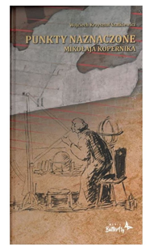 | 100 egzemplarzy

